Дистанционное задание на 7.04.2020 года и 11.04.2020 года
Объединение « Мастерская Самоделкина» и « Творческая Мастерская»
Конспект занятия на тему:
«Изготовление объемной модели летающей тарелки».

Тип занятия: изучение нового материала.
Продолжительность занятия: 1 час 30 минут.
Цели и задачи занятия:
обучающие: познакомить с техникой изготовления объемной модели летающей тарелки , формировать образное и пространственное мышление, через вовлечение обуч-ся в активный самостоятельный творческий процесс, расширить знания, умения, навыки обуч-ся о космосе.
развивающие: развитие художественно-творческих способностей, воображения, фантазии, внимания, наблюдательности, самостоятельности, развивать эстетический вкус, кругозор.
воспитательные: воспитывать трудолюбие и эстетику, любовь и внимательность ко всему живому.
Оборудование: компакт-диск
• разъемный пластиковый шар
• клей или пластилин
• цветную бумагу для декора
• пластиковый стаканчик
• ножницы
• простой карандаш
• игрушку из-под киндер-сюрприза
Ход занятия:

Педагог: Наверняка вам приходилось слышать об НЛО - неопознанных летающих объектах. Истории известны случаи, когда земляне становились очевидцами появления в небе странных явлений. Их прозвали неопознанные летающие объекты.
Стихотворение
На летающей тарелке
По галактике лечу,
К дальним звёздам и планетам
Траекторию держу.

Мимо спутников и звёзд
Мой воздушный путь не прост.
Во все стороны гляжу-
Астероидам, кометам
Я дорогу уступлю.

Мистический космос слегка приоткрыл занавес, давая людям пищу для размышлений — на необъятных просторах Галактики вполне возможно обитают живые существа. Астронавты покоряют близлежащие планеты, а спутники потихоньку осваивают дальние уголки Вселенной в поиске неведомых цивилизаций? Несмотря на множество свидетельств посещения нашей планеты инопланетянами, их существование остается только гипотезой. Но мы можем мечтать и представлять свои НЛО. Давайте сегодня каждый из нас отправится в свое космическое путешествие. Предлагаю смастерить поделку на тему космоса, например, такую летающую тарелку.
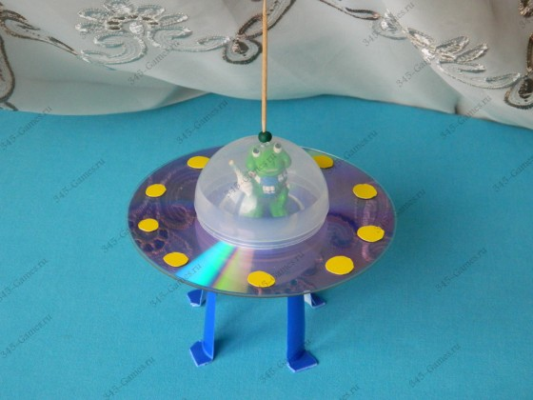

Для поделки подготовьте:
• компакт-диск
• разъемный пластиковый шар
• клей или пластилин
• цветную бумагу для декора
• пластиковый стаканчик
• ножницы
• простой карандаш
• игрушку из-под киндер-сюрприза.
Все пункты перечня взаимозаменяемые. Например, вместо компакт-диска можно использовать плотный картон, а вместо пластикового шара – пенопластовый шарик. Только в этом случае игрушку придется исключить.
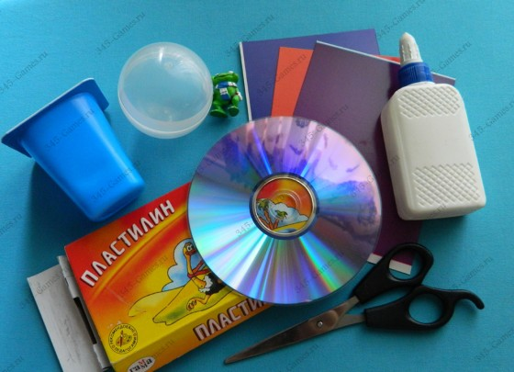
Вначале приклеивают маленького космонавта к диску. В предложенном варианте это зеленая лягушка.
Дальше блестящую поверхность пластины по контуру украшают деталями, вырезанными из цветной бумаги (фонарями, подсветками, звездами).
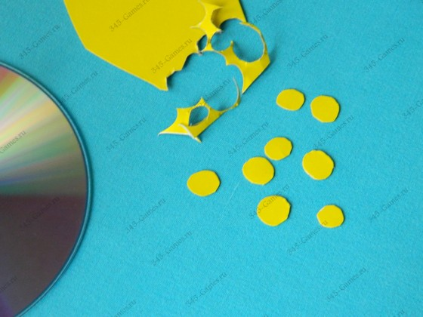
Здесь стоит воспользоваться простым карандашом (вначале рисовать элементы, а потом их вырезать).
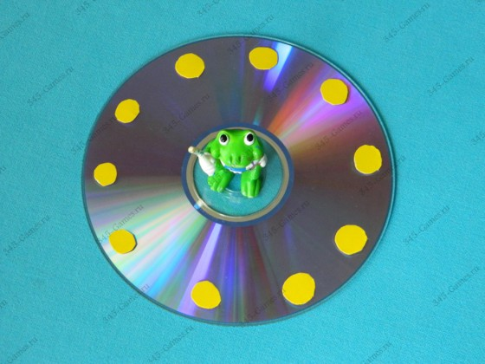
Затем половинку прозрачного шара смазывают клеевым пистолетом и прикладывают к центру диска.
Основа летающей тарелки готова. Надо продумать, как сделать для нее подставку. Традиционно НЛО рисуют с тремя металлическими выдвижными ножками. Представленную поделку лучше оснастить четырьмя пластмассовыми стержнями, сделанными из пластикового стаканчика. Так летающая тарелка будет более устойчивой.
С помощью клея ножки прикрепляют к основе. На этом работу можно считать законченной.
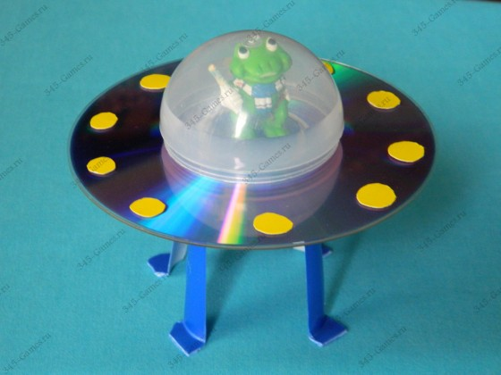
Однако в конце на летающую тарелку можно сделать антенны , что поделка была более красивой, если добавить на крышу НЛО антенну из зубочистки и кусочка пластилина.
Сидящий внутри прозрачного шара инопланетянин со знанием дела принимает сигналы со всех уголков Галактики. Может, скоро он услышит и сигналы землян? Остается продемонстрировать окончательный результат. Буду ждать фото получившейся поделки.

